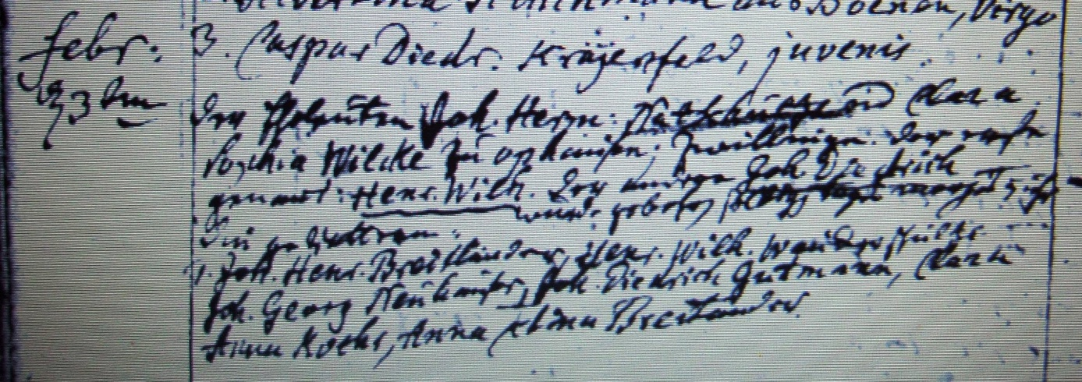

Kirchenbuch Flierich 1769; ARCHION-Bild 20 in „Taufen „1764 - 1809“
Abschrift:
„Febr: d 3ten den Eheleuten Joh: Herm: Natschulte und Clara Sophia Wilcke zu Ophausen (Opsen, KJK); Zwillinge der erste genannt: Henr. Wilh. der andere Joh. Diedrich wurde gebohren vorigen (oder selbigen ?) Tages 5 Uhr“.

